Fot – Artrit, RA

Metodbok Konventionell röntgen
Gemensam rutin för att utföra undersökning på ett säkert och enhetligt sätt.

Förändringar sedan föregående version
Lagt till FFA – 110 cm, under rubrik, Inför undersökning.

Inför undersökningen
Frågeställning | Artrit, RA  - Vid frågeställning artrit/artros på remiss från Reumatologen tas bilder enligt Fot – Artrit.  - Vid frågeställning artrit/artros på remiss från övriga remittenter tas bilder enligt Fot – Artros, hallux valgus.
Strålskydd | Se kapitel 4.2 och 5.1 i  Strålskydd vid undersökningar och behandlingar med röntgenstrålning
Arbetsplats | Takstativ
Detektor  FFA | Liten  110 cm
Bildtagning | - Frontal  - Vridning

Bildtagning
Frontal | Patienten sitter med böjt knä.  Foten på detektorn/bildplattan.  Vinkla 10–15° kaudalt.  Centrera mitt på foten.  Kriterier:  Väl inbländad bild.  Sidomarkering synlig. | Frontal vänster Frontal höger  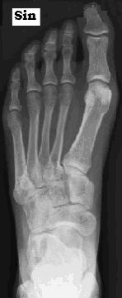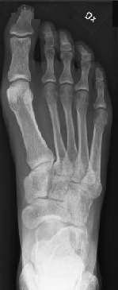
Vridning | Patienten sitter med böjt knä.  Foten på detektorn/bildplattan.  Vrid upp laterala sidan av foten ca 30° alternativt vinkla röret 30° lateralt.  Centrera mitt på foten.  Vid frågeställning artros/artrit:  Kan tas i stående utan belastning.  Kriterier:  Leden mellan cuboideum och metatarsaler 4 och 5 samt cuneiformelederna ska friprojiceras.  Sidomarkering synlig. | Vridning vänster Vridning höger  